|  |
| --- |
|  |

 **Republika e Kosovës**



Republika Kosovo / Republic of Kosovo

Komuna e Rahovecit

 Drejtoria për Kulturë, Rini dhe Sport

RAPORTI JANAR - MARS 2025

Drejtoria për Kulturë, Rini dhe Sport

**dREJTORIA pëR KULTURë, rini dhe sport**

**Letërnjoftimi i shkurtër lidhur me Kulturën, Rinin dhe Sportin në Rahovec.**

Komuna e Rahovecit shtrihet në pjesën veriperëndimore të Republikës së Kosovës. Është ndër qytetet më të vjetra të Kosovës, me relikte antike të trashëguara nga epokat e hershme ilire-romake, objekte të trashëgimisë arkitekturore, shpirtërore, fetare, etnologjike etj. Turizmi kulturor kryesisht mund të jetë i bazuar në trashëgimi kulturore/ arkitekturore: shtëpitë tradicionale, turizëm arkeologjik, shpella, trashëgimi arkitekturore dhe fetare. Në komunën e Rahovecit zhvillohen aktivitete të ndryshme kulturore, rinore e sportive, aktivitete muzikore, teatrale, bibliotekare, ekspozita, festivale e aktivitete të ndryshme kulturo. Aktivitete të ndryshme zhvillohen në qendrat kulturore në Rahovec, Krushë të Madhe, Hoçë të Madhe, Ratkoc, Xerxë, Drenoc e gjetkë. Biblioteka Komunale “Sulejman Krasniqi”, me degët në Krushë të Madhe, Ratkoc e Hoçë të Madhe, qendrat sportive në Rahovec, palestra “Mizahir Isma”, terrenet e sportit në Krushë të Madhe, Xerxë, Ratkoc, Dejnë dhe në disa lagje të qytetit, ofrojnë mundësi të mira për zhvillimin e sportit e rekreacionit. Po ashtu, funksionojnë shoqëritë kulturore-artistike, grupet muzikore e artistike, shoqatat e ndryshme, një qendër rinore aktive, që zhvillojnë aktivitete në këto objekte kulturore, rinore e sportive. Ndër aktivitetet kryesore kulturore e promovuese që organizohen në komunën e Rahovecit janë; festivali i folklorit “Anadrinia Jehon” festa e Vjeljes së rrushit “Hardh Fest”, “Agrofesta”, Festivali Ndërkombëtar i Poezisë, si dhe aktivitete të ndryshme periodike kulturore, rinore, sportive e promovuese.

Drejtoria për Kulturë, Rini dhe Sport e përbërë prej tre sektorëve: Kulturë, Rini dhe Sport, me një buxhet të caktuar, i mbulon tre fusha të rëndësishme në jetën e përditshme.

Aktivitetet që i përfshin drejtoria janë: aktivitetet rinore, sportive, ruajtja e trashëgimisë kulturore, shfaqjet teatrale, muzikë, art.

* Në raport të punës janë të përfshira shumica e aktiviteteve të zhvilluara në drejtori, duke përfshirë aktivitete e projekte, në fushën e kulturës, trashëgimisë kulturore e historike, bibliotekarisë, sportit dhe rinisë.
* Personeli i DKRS-së përgjatë kësaj periudhe, është angazhuar që të gjitha projekte e aktivitete të parapara të përfundohen me sukses, duke bërë përpjekje edhe për sigurim të mbështetjes financiare shtesë, përfshirë mbështetje nga niveli qendror; MKRS dhe donatorë të ndryshëm vendor e ndërkombëtar.
* Bashkëpunimi me OJQ-të, strukturat e pushtetit lokal, organizatat ndërkombëtare që veprojnë në Kosovë dhe donatorë të ndryshëm, ka qenë konstruktiv dhe ka rezultuar me sukses në disa prej aktiviteteve të realizuara përgjatë kësaj periudhe.

Drejtoria për Kulturë, Rini dhe Sport poashtu trajton kërkesat e palëve për shfrytëzimin e këtyre objekteve kulturore e sportive:

* Shtëpia e Kulturës në: Rahovec, Ratkoc, Xërxë, Krushë të Madhe dhe Drenoc.
* Bibliotekën “Sulejman Krasniqi’ në Rahovec, Krushë të Madhe dhe Hoçë të Madhe.
* Stadiumin “Jahja Danuza” në Rahovec dhe fushat tjera sportive.
* Palestrën “Mizahir Isma”.

Përveq buxhetit të caktuar komunal, drejtoria ka bërë përpjekje për të gjetur edhe burime të tjera financiare përmes bashkëpunimit me OJQ, organizatat ndërkombëtare që veprojnë në vendin tonë, strukturat e pushtetit lokal, donatorë të ndryshëm, duke përfshirë edhe pushtetin qendror MKRS-në.

**Çfarë kemi arritur?**

Shënimet e mëposhtme përmbledhin aktivitetet kryesore dhe të arriturat e DKRS-së nga janari deri në marsr të vitit 2025. Informata më të hollësishme janë dhënë në aneksin e këtij raporti, që ofron informacion të hollësishëm të veprimtarisë së DKRS-së.

**AKTIVITETE E MUAJIT JANAR**

**Gjatë këtij muaji Drejtoria për Kulturë, Rini dhe Sport organizoi aktivitete të ndryshme dhe patë angazhime të ndryshme:**

Vizita në objektet që janë në kuadër të drejtorisë.

Formimi i keshillit organizues për aktivitetin përkujtimor “Flaka e Janarit”.

Takim njoftues me klubet sportive si dhe shoqëritë kulturore – artistike që veprojnë në Komunën e Rahovecit.

Takim njoftues me të gjithë operatorët e projekteve që operojnë në DKRS.

Homazhe përkujtimore për nder të “Flaka e Janarit” me datë 27.01.2025 në Celinë, Krushë të Madhe, Nagavc dhe Hoqë të vogël dhe tekë vendi I rënjes në Brestoc. Manifestimi përkujtimor është përmbyllur me ceremoninë përkujtimore në Qendrën Kulturore “Mensur Zyberaj”, ku vlen të theksohet se u ndan edhe mirënjohje për të gjitha grate që kishin dhënë kontribut për gjatë viteve 1990 e që vazhdojn të japin edhe sot.

DKRS në bashkëpunim me shoqatën e pedagogëve të kulturës fizike ka mbajtur garën shkollore në Futboll dhe Volejboll.

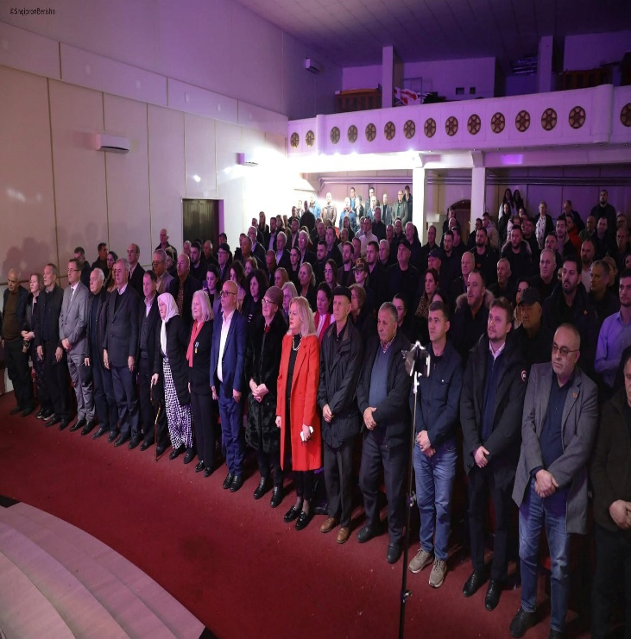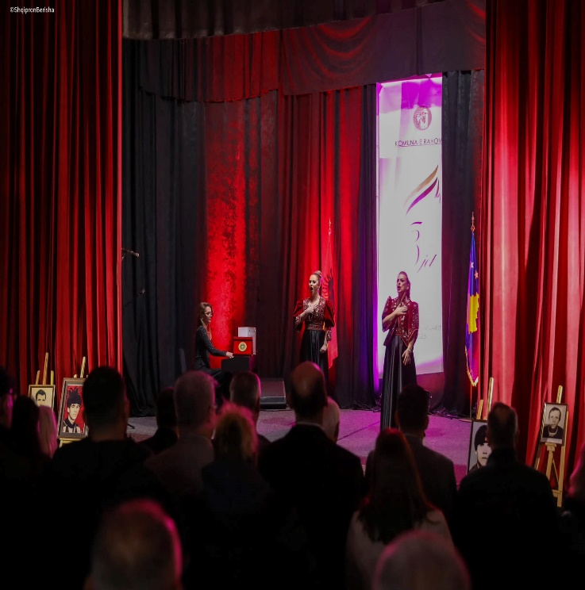

* **Shoqata e pedagogëve të kulturës fizike** **të Komunës së Rahovecit** në bashkëpunim me Drejtorinë për kulturë, rini dhe sport, organizuan garat komunale në ping - pong me nxënësit e shkollave fillore të komunës sonë.

**Gjatë këtij muaji Drejtoria për Kulturë, Rini dhe Sport organizoi aktivitete të ndryshme dhe patë angazhime të ndryshme:**

* Takim me MKRS, respektivisht me zyrtarin e departamentit të sportit për stadiumin e qytetit në Rahovec.
* **Për nder të 17 Shkurtit Ditës së Pavarësisë së Kosovës është formuar këshilli organizues lidhur me zhvillimin e aktiviteteve në kuadër të kësaj dite**
* Pastrimi i Shtëpisë së Kulturës në Krushë të Madhe, Xërrxe, Drenoc dhe Ratkoc si brenda dhe jashtë hapësirave të objekteve, pastrimi I Muzeut “Uksin Hoti”, pastimi I Muzeut të UÇK-së në Drenoc.
* Me datë 19.02.2025 është publikuar thirrja publike për subvencionimin e OJQ-ve, klubeve sportive, shoqërive kulturo-artistike etj., të komunës sonë.
* Me datë 12.02.2025 kanë filluar aktivitetet sportiv në Voelboll, sipas agjendës së këshillit organizues për nder të 17 vjetorit të shpalljes së Pavarësisë së Kosovës.
* Kanë përfunduar me sukses të gjitha aktivitetet e parapara për nder të 17 vjetorit të Pavarësisë së Kosovës.

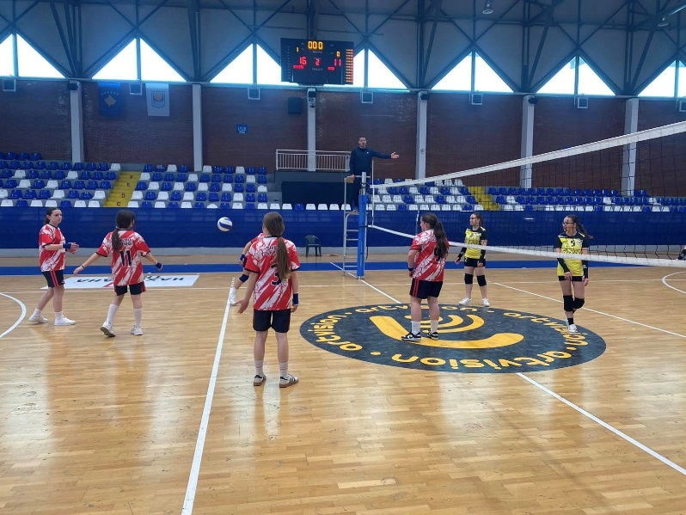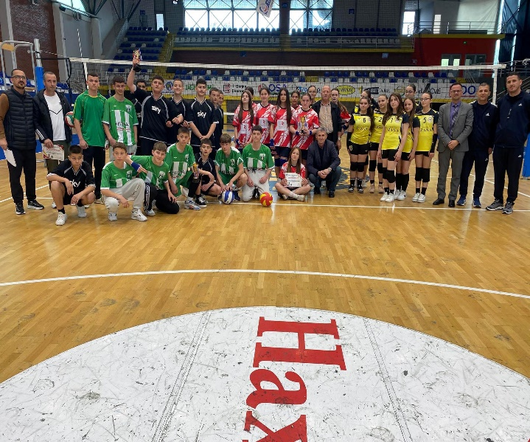

* Janë mbajtur homazhe në nderim të heronjëve dhe dëshmorëve të kombit tek varrezat e dëshmorëve në Rahovec.
* Është organizuar aktivitete kulturore, përkujtimore e sportive në këtë organizim të Drejtorisë për Kulturë, Rini dhe Sport.
* Aktivitetet përkujtimore, kulturore e sportive në kuadër të shënimit të 17-vjetorit të pavarësisë së Republikës së Kosovës u permbyllën me koncertin e shkollës së muzikës “Faik Sylka” nga nxënësit e kësaj shkolle.

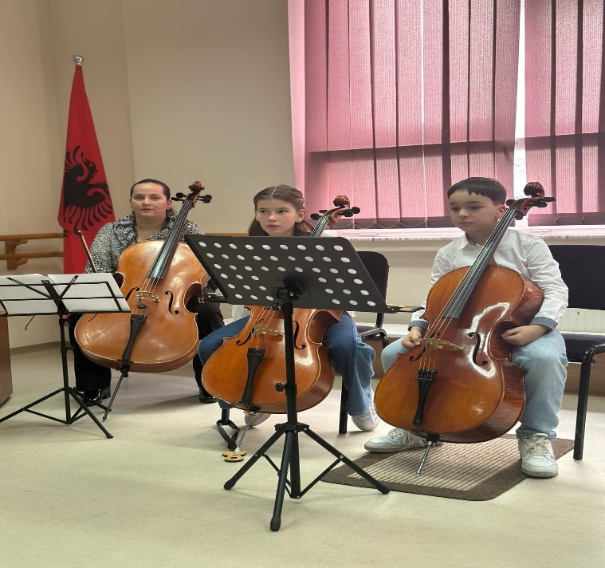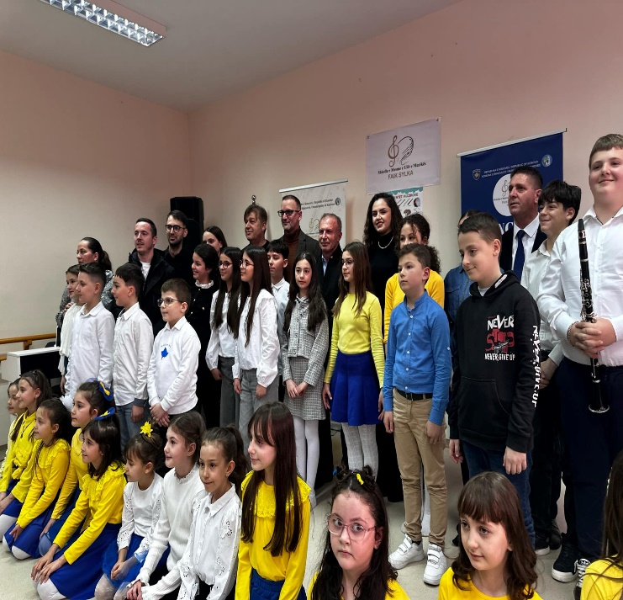

Janë mbajtur takim me të rinjët e Komunës së Rahovecit në Qendrën Rinore “SHL-Kosova”, në takim është diskutuar për qështje të ndryshme, si aktivitetet e përbashkëta, trajnimet, debatet e aktivitetet të lira për të rinjët e Rahovecit. Drejtoria për Kulturë, Rini dhe Sport ka si mision fuqizimin e të rinjve dhe krijimin e mjedisit përkrahës për zhvillimin shoqëror dhe personal të tyre, krijimin e mundësive për promovim, zhvillim dhe pjesëmarrje te të rinjve në jetën aktive shoqërore si dhe ofrimin e shërbimeve të barabarta për të rinjtë, që mundësojnë zhvillimin e shkathtësive jetësore dhe vlerave shoqërore, duke respektuar veçoritë individuale tek të rinjtë.

**Aktivitete në muajin Mars, gjatë këtij muaji Drejtoria për Kulturë, Rini dhe Sport organizoi aktivitete të ndryshme dhe patë angazhime të ndryshme:**

Në bashkëpunim me OVL-UÇK-në janë mbajtur aktivitetet e 5, 6 dhe 7 Marsit – Epopeja e UÇK-së.

Kemi mbajtur takim me përfaqësuesit e OVL-UÇK-së, për organizimin e aktiviteteve përkujtimore që fillojnë nga data 25 mars, ku dhe është bërë agjenda për homazhe nga data 25 Mars – 02 Prill 2025.

Vizita në të gjitha vendbanimet ku janë duke u kryer punët të cilat janë në kuadër të DKRS-së.

Në biblotekën komunale “Sylejman Krasniqi” është mbajtur aktivitet për ditën botrore të Poezisë, aktiviteti u mbajt në bashkëpunim me klubin letrare “Xhevdet Bajraj”.

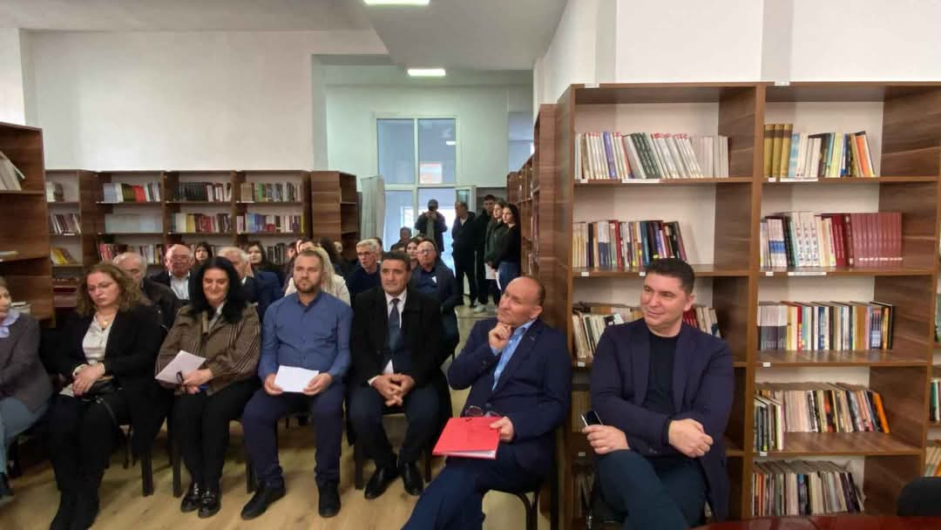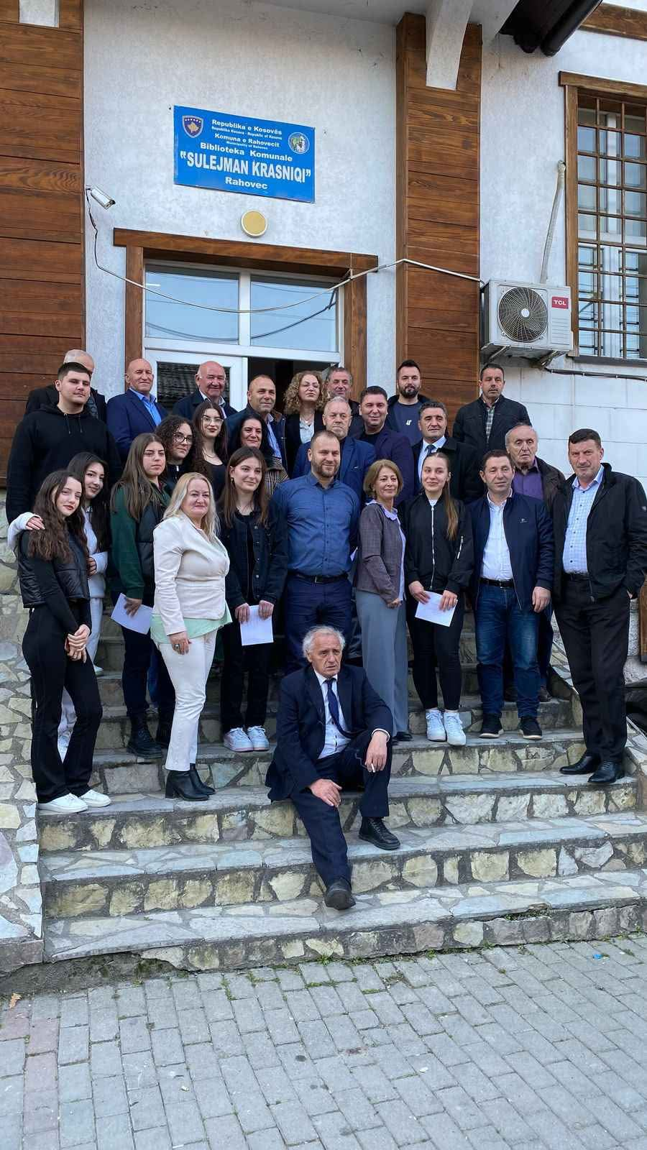

Është formuar këshilli organizues për edicionin e 24-të i Festivalit Folklorik “Anadrinia Jehon” 2025.

Drejtoria për Kulturë, Rini dhe Sport në Komunën e Rahovecit u bëri thirrje të gjithve, Klubeve, Shoqatave sportive të regjistruara në Republikën e Kosovës, programi i punës i të cilave është i fokusuar e fushat sportive, të aplikojnë për mbështetje financiare për projektet që do të kontribuojnë në zhvillimin dhe masivizimin e sportit dhe organizimin rinor gjithnjë duke u bazuar në politikat programore të Drejtorisë për Rini dhe Sport, në Komunën e Rahovecit.

**BIBLOTEKA KOMUNALE “SULEJMAN KRASNIQI” - RAHOVEC**

* Përgaditja e raporteve mujore dhe vjetore
* Përpunimi fizik i materialeve biblotekare
* Klasifikimi dhe katalogimi i librit

Gjatë kësaj periudhe, kemi bashkëpunuar me dashamirës të librit: mësimdhënës, nxënës, shkrimtarë të komunës sonë, në mënyrë që të kemi ngritje të vetëdijes rreth lexueshmërisë.

Biblioteka në tërsi ka ruajtur vazhdimësinë e punës së saj profesionale në shërbim të lexuesve, të atyre përdoruesve që kanë pasur nevoja për shërbime të ndryshme, si në kërkim të librit, në shfrytëzim të sallës dhe shërbimeve të tjera.

Anëtarësia dhe libra të lexuara

|  |  |  |  |  |  |  |  |  |
| --- | --- | --- | --- | --- | --- | --- | --- | --- |
| Janar-Mars | Anëtar të regjistruar | Të rinjë | | Të rritur | | Me pagesë | Falas | Libra të lexuara |
| Meshkuj | Femra | Meshkuj | Femra |
| Rahovec | 163 | 65 | 85 | 5 | 8 | 157 | 6 | 1037 |
| Krushë | 8 | 2 | 5 | 1 | 0 | 8 | 0 | 139 |
| Ratkoc | 10 | 4 | 5 | 0 | 1 | 10 | 0 | 58 |
| Gjithsej | 181 | 71 | 95 | 6 | 9 | 175 | 6 | 1234 |

Përbërja sociale e lexuesve

|  |  |  |  |  |  |  |  |
| --- | --- | --- | --- | --- | --- | --- | --- |
| Janar - Mars | Nxënës | Studentë | Punëtor | Bujq | Amvise | Të tjerë | Gjithsej |
| Rahovec | 150 | 5 | 1 | 0 | 1 | 6 | 163 |
| Krushë e Madhe | 7 | 0 | 0 | 0 | 0 | 1 | 8 |
| Ratkoc | 9 | 0 | 0 | 0 | 0 | 1 | 10 |
| Gjithsej | 166 | 5 | 1 | 0 | 1 | 8 | 181 |

Salla e leximit - Pasurimi i fondit librar - Fondi librar në biblioteka

|  |  |  |  |
| --- | --- | --- | --- |
| Janar - Mars | Salla e leximit | Pasurimi i fondit librar | Fondi librar në biblioteka |
| Rahovec | 20 | 6 | 22680 |
| Krushë e Madhe | 12 | 0 | 4558 |
| Ratkoc | 27 | 0 | 1840 |
| Gjithsej | 59 | 6 | 29078 |

**Palestra sportive “Mizahir Isma”**

Gjatë kësaj periudhe Janar-Mars në palestrën sportive “Mizahir Isma” janë realizuar aktivitetet të shumta sportive, si nga klublet të Komunës së Rahovecit, ashtu edhe nga ata ndërkombëtar, ndër aktivitetet tjera janë:

**Klubi Hendbollistik “KH-Rahoveci”**, garon në Superligen e Hendbollit të Kosoës në muajt janar, shkurt, mars ka zhvilluar 6(GJASHTë) ndeshje zyrtare në Palestër.

* Klubi Hendbollistik KH-Rahoveci (Kadet) kanë zhvilluar 5 ndeshje zyrtare në kampionat.

**Klubi i Futsallit “FC-Rahoveci 2019”**,garon në Ligën e parë të Kosoves në Futsall dhe ambiciet kryesore të ekipës janë rikthimi ne superlig në Superlig.

* Gjatë muajve janar, shkurt, mars si nikoqir ka zhvilluar 2 (dy) ndeshje për kupën e Kosoves në Futsal.
* Në kampionat vazhdon në mujt e ardhshëm.

**Klubi i futsallit “KFS-Rahoveci**”, garon në Ligën e Parë të Kosovës në Futsal, dhe qellimi i klubit është të aktivizojë sa më shumë rinj në sportin e futsallit.

**Zhvillimin e garave në Pin-Pong** nga shoqata e pedagogeve të kulturës fizike pjesëmarres kanë qen shkollat fillore nga komuna e Rahovecit.

**PëRFUNDIMI**

Drejtoria për Kulturë, Rini dhe Sport, përveç aktiviteteve të parapara për periudhën kohore janar-mars 2025 është angazhuar në aktivitete dhe punë të ndryshme si:

* Pranimi dhe shqyrtimi i lëndëve;
* Vizitë objekteve sportive;
* Takime me klube dhe shoqata sportive;
* Vizitë objekteve kulturore;
* Takim me rini dhe shoqata e organizata rinore;
* Organizimi i aktiviteteve kulturore, rinore dhe sportive;
* Monitorimi i aktiviteteve të subvencionuara nga DKRS-ja;
* Takime të rregullta në kuadër të DKRS-së;
* Përgaditje të raporteve javore, mujore, tremujore, gjashtëmujore dhe vjetore.
* **Rahovec, prill 2025 Drejtor i DKRS-së Afrim Dina**